111學年度中原大學電機資訊學院
原力覺醒-專題暨創意構想競賽
- 目的

為倡導學生研究發明風氣，同時培養創新思考模式、實作能力及人際溝通合作能力，乃規劃「中原大學電機資訊學院-原力覺醒專題暨創意構想競賽」(以下簡稱本競賽)。透過本競賽互相觀摩學習，激發學生創意，提升專題製作之水準。並邀請產業參與，共同提升學生研發成果，奠定能力發展基礎並與職場接軌。

貳、辦理單位

一、主辦單位：中原大學電機資訊學院辦公室

二、協辦單位：中原大學電機工程學系、工業與系統工程學系

參、組織

為辦理本競賽，特組成「中原大學電機資訊學院專題暨創意構想競賽委員會」，組織如下：

一、本會置主任委員一人，由電機資訊學院院長兼任之。

二、本會置委員若干人，邀請專家學者擔任委員，由主任委員聘任之。

三、本會置競賽評審委員若干人，委員由主任委員聘任之。

肆、對象及主題

本競賽分為「專題製作組」及「創意構想組」兩組，同一作品不得跨組重複申請。本院學生不限學制皆可參加，每組成員以6名為限（須至少包含1名本院學生，可個人參賽）。採電子檔上傳報名方式，除「報名表、專題研究企劃書」外，另可提供影片網址供評審參酌。經通知後請將書面資料濃縮製成「A0尺寸」海報，以現場海報展示及口頭報告方式進行，委員於展示時間內負責提問、建議及評分並評定名次。

一、【專題製作組】
- 參賽資格：以各系主辦專題競賽後之推薦隊伍優先，每班推薦5隊為原則，並以當年度專題作品參賽為限，競賽當日得以海報及實體形式並行展示。
- 其他作品：經本院至少一位專兼任教師推薦亦得參賽。
- 評審標準：書面25%、口頭報告25%、成果完整性(含創意、實用性)50%。

二、【創意構想組】
- 參賽內容：限定以「A0尺寸」方式呈現，無實體形式之展示。
- 評審標準：創意特色40%、表現技巧(含海報與說明技巧)20%、實用可能40%。

伍、報名方式

一、採網路報名方式，包含：報名表、專題研究企劃書，每項作品僅能報名一組，資料可以為中文或英文。報名網址：https://reurl.cc/60Wkp5 或掃下方QRcode。

二、各組隊伍須於會場展示「A0尺寸」海報一式，本屆將由主辦單位統一印製。「展板規格」將另於12/22通知，請依屆時規範期間上傳繳交。

三、審查時請進行5分鐘作品展示及報告，中英文皆可。參賽作品如有特殊需求，須於報名時於報名表勾選申請，未事先申請現場則不受理。

四、競賽地點：中原大學維澈樓2F-宗倬章紀念廳。時程如下表：
 | 競賽期程項目 | 網址 | 日期
 | 開放線上報名：  下載報名表、專題研究企劃書 |  | 111年11月10日(四) 09:00開放
 | 關閉線上報名：需完成上傳 |  | 111年12月21日(三) 23:59關閉
 | 發送競賽須知 | 電資學院官網E-mail通知 | 111年12月 22日(四)
 | 競賽暨展示 |  | 111年12月 28日(三) 09:00-14:00
 | 閉幕與頒獎典禮 |  | 111年12月 28日(三) 14:30-15:00

陸、競賽獎金

【專題製作組】23組
項目 | 獎項 | 組數 | 獎金 | 獎狀
 | 金獎 | 3 | 20,000 | 每人一張
 | 銀獎 | 4 | 10,000
 | 銅獎 | 5 | 6,000
 | 佳作獎 | 10 | 3,000
 | 人氣獎 | 1 | 2,000
 | 入圍獎 | 數名 | --

【創意構想組】20組
項目 | 獎項 | 組數 | 獎金 | 獎狀
 | 金獎 | 3 | 8,000 | 每人一張
 | 銀獎 | 3 | 6,000
 | 銅獎 | 3 | 4,000
 | 佳作獎 | 數名 | 1,000
 | 人氣獎 | 1 | 2,000
 | 入圍獎 | 數名 | --

柒、注意事項
- 參賽作品如係仿製或抄襲他人研究成果，經查核屬實者，即撤銷其參賽資格。已獲獎者，除撤銷其參賽資格，亦得追回獎狀及獎金。
- 為競賽之公平性，評審採盲審方式進行，各決賽隊伍不得於參賽資料、海報及成品上放入系名、系徽、指導老師姓名及相關圖文字樣。
- 本活動視疫情發展及相關規定滾動式調整，其他未盡事宜，依評審委員會之決議執行。

捌、聯繫窗口：
電機資訊學院辦公室 邱靜茹小姐 Email: chinju@ cycu.edu.tw Tel: (03)2654052
電機資訊學院辦公室 李惠茹小姐 Email: amy_lee@cycu.edu.tw Tel: (03)2654054

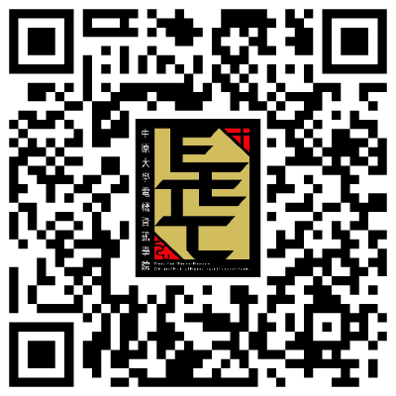
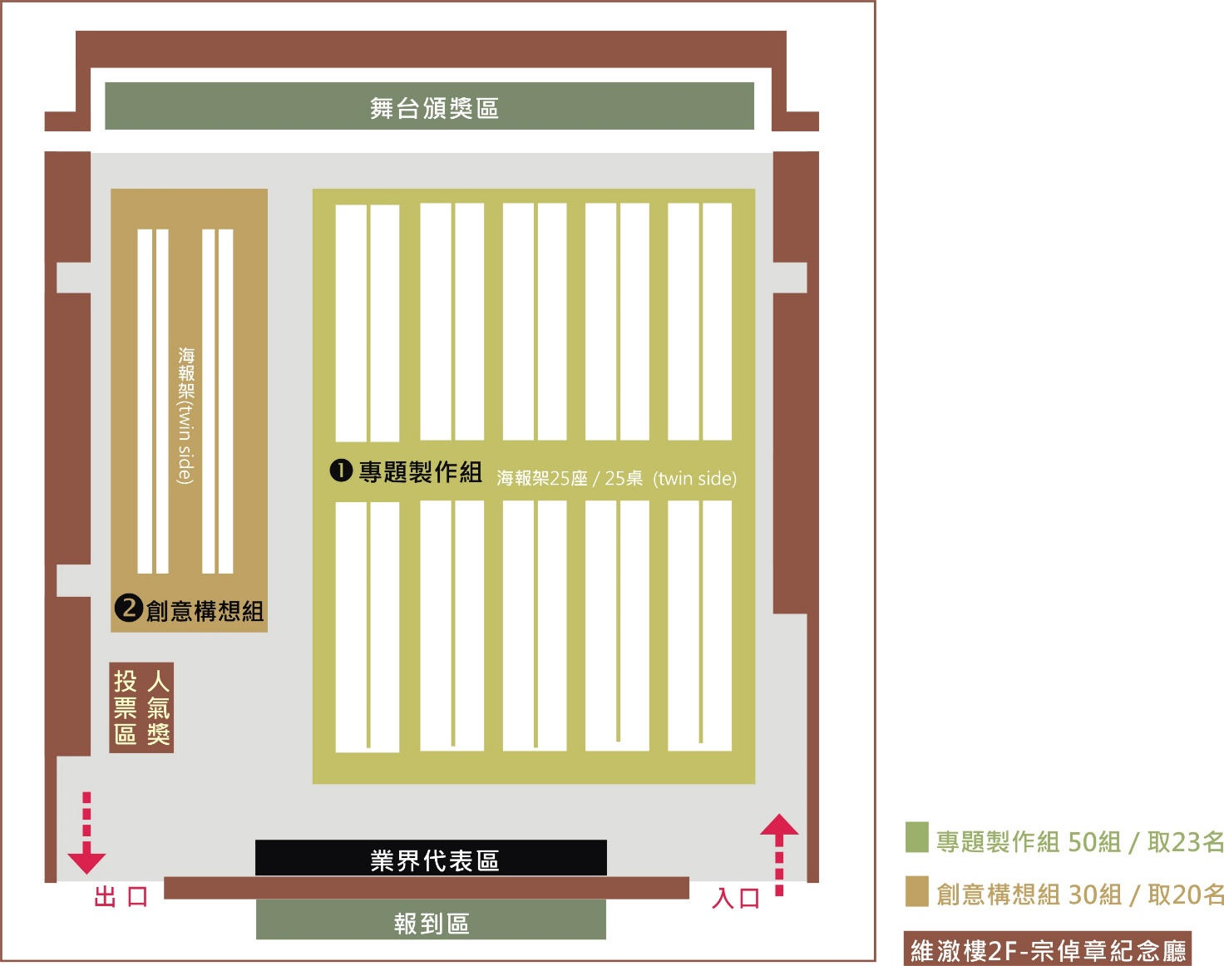
電機資訊學院官網
競賽報名網頁

維澈樓2F-宗倬章紀念廳/場地示意圖

